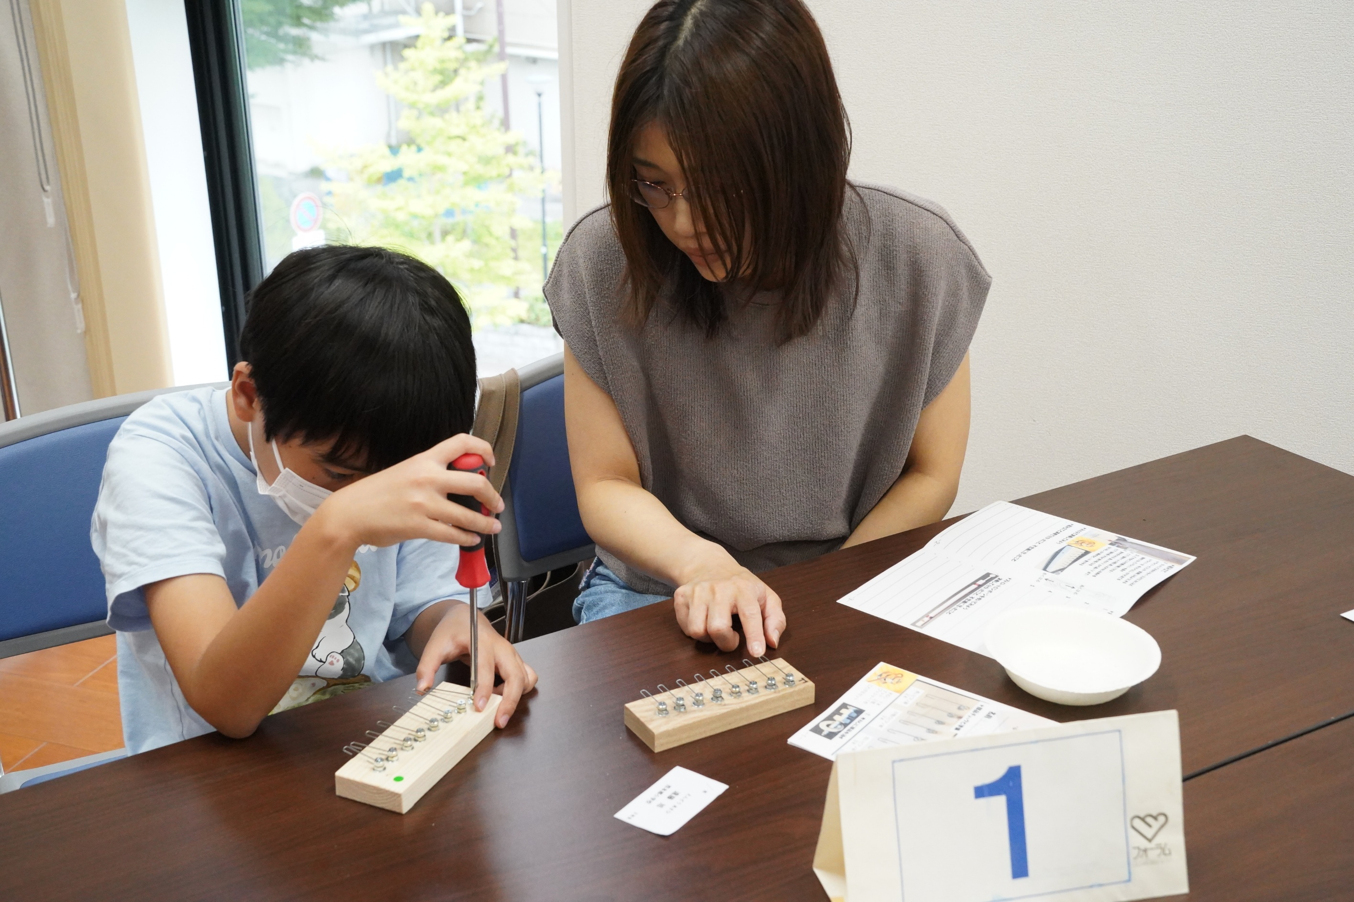
フォトエッセイ＃１８５ （体験塾報告書）
おもしろ科学体験塾at本郷台地区センター
島田さんの

指ピアノで科学

柴田さんがアフリカの民族楽器をヒントに
「指ピアノ」を考え出してくれました

その、オリジナルのシナリオをアレンジして
「指ピアノで科学」に
主任をしながらカメラマン
2足のワラジは成り立ってますか

2025.6.14
島 田 祥 生

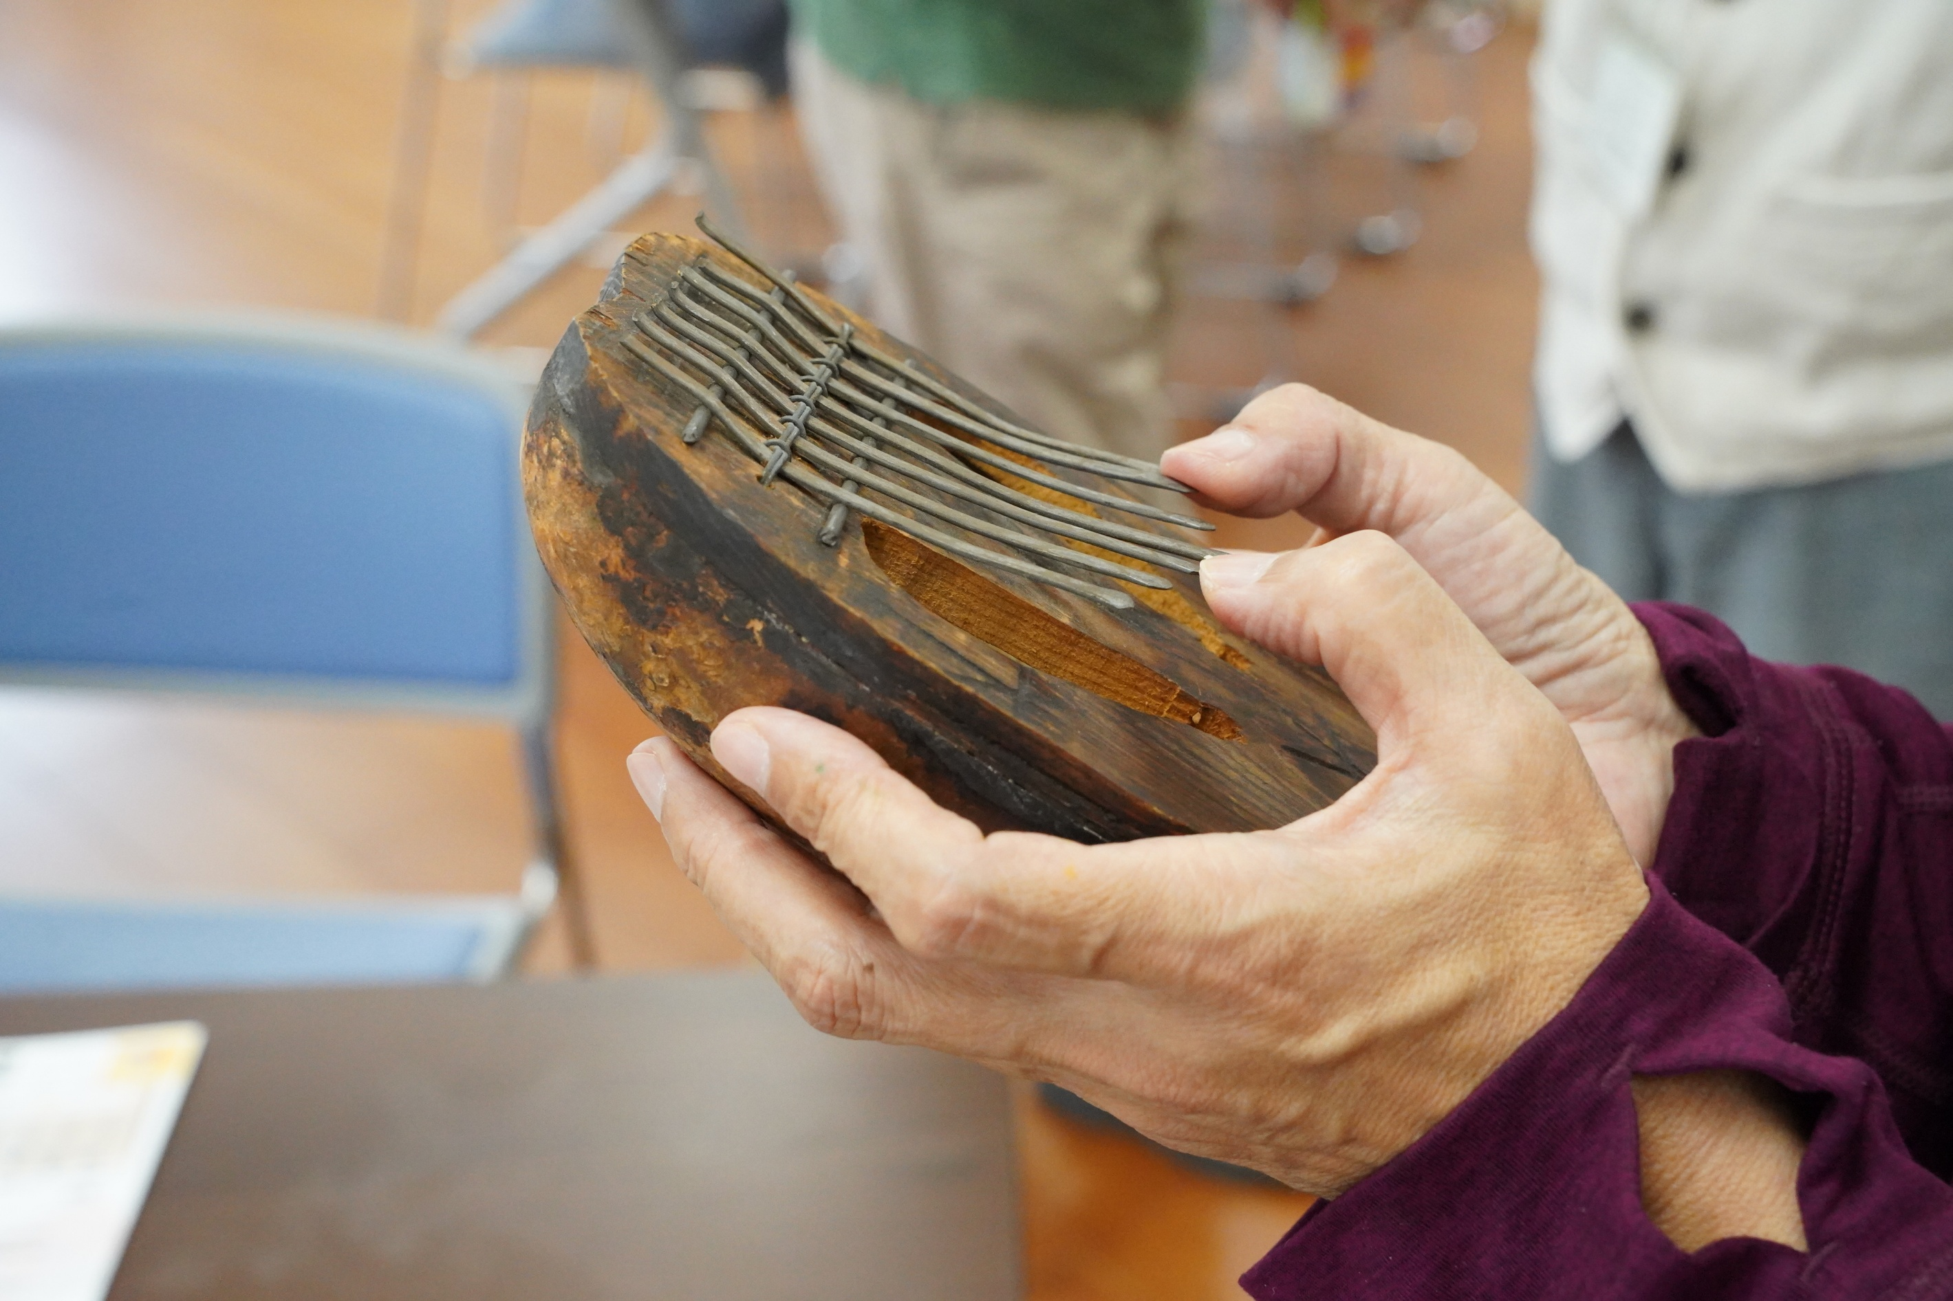

スタッフの宮川さんが
３０年前アフリカ旅行の際
道端で並べられていた「カリンバ」
親指ピアノ、Sum piano 、Thumb pianoとも呼ばれている

胴体はヤシの実
リードは傘の骨を開いて
まさに素敵なおみやげ
素朴ないい音がします

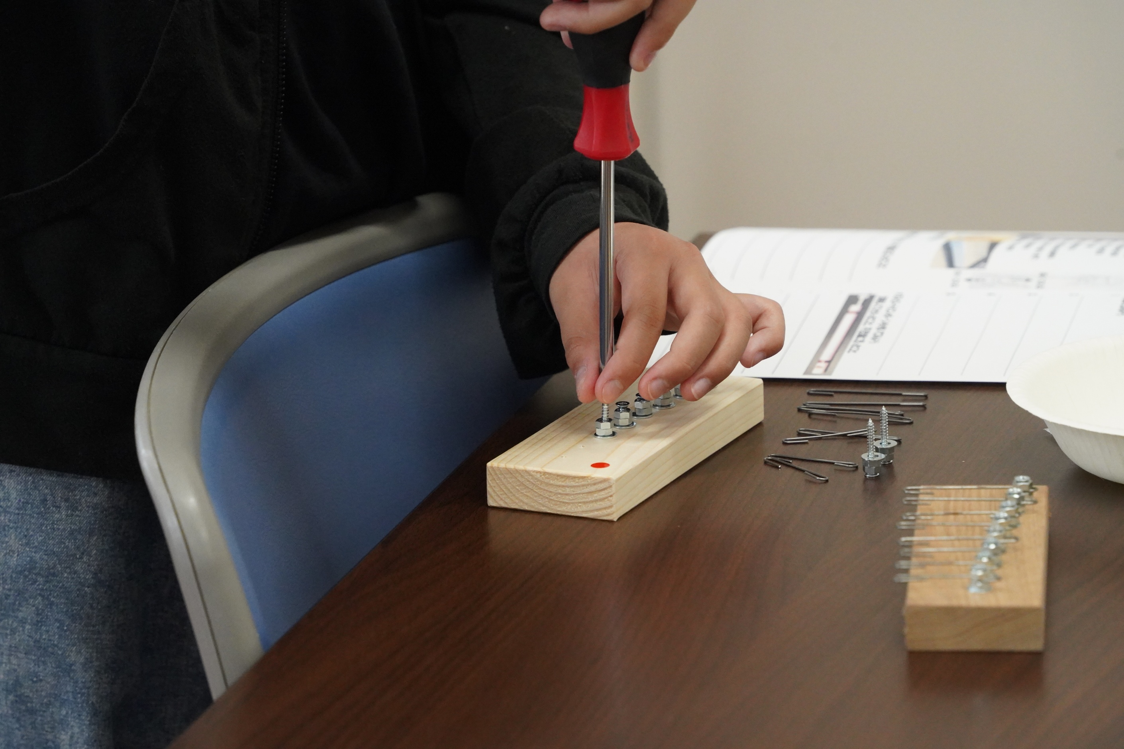

いきなりのねじ締め
ピアノ線を止めるため
ナットとワッシャーを8組
ベースの板に取り付けていきます

ドライバーの握り方回し方をレクチャー
納得したようですね
最初からなかなかの使い手です

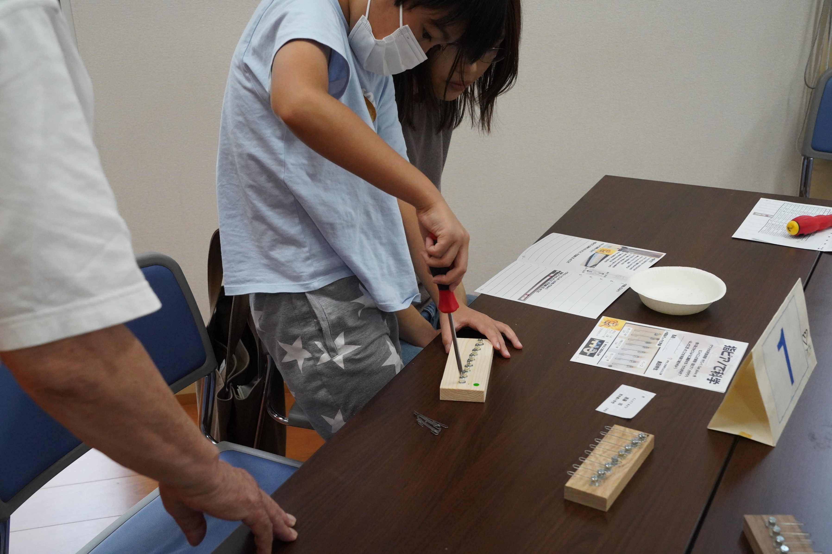

３年生の息子を
お母さんは心配そうに見てるけれど
何と何と
あっという間に８セット
取り付けてしまいました

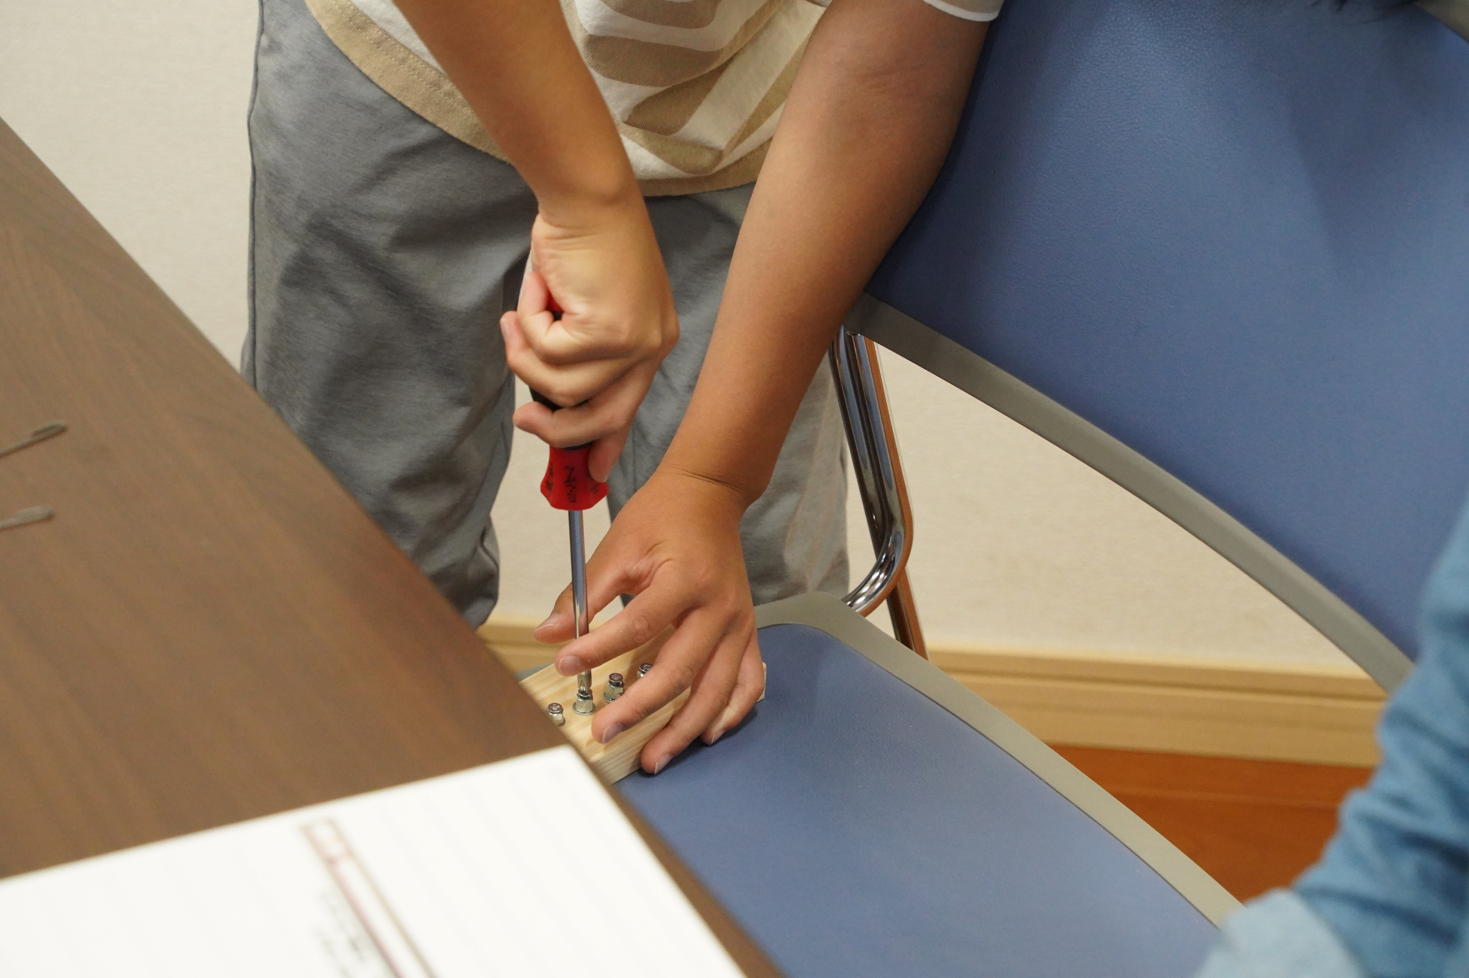

こちらの３年生は
椅子の上において
ひじの使い方を実践

ドライバーの握り方がいいですね
工作が大好きで
いつもドライバーを使っているとか

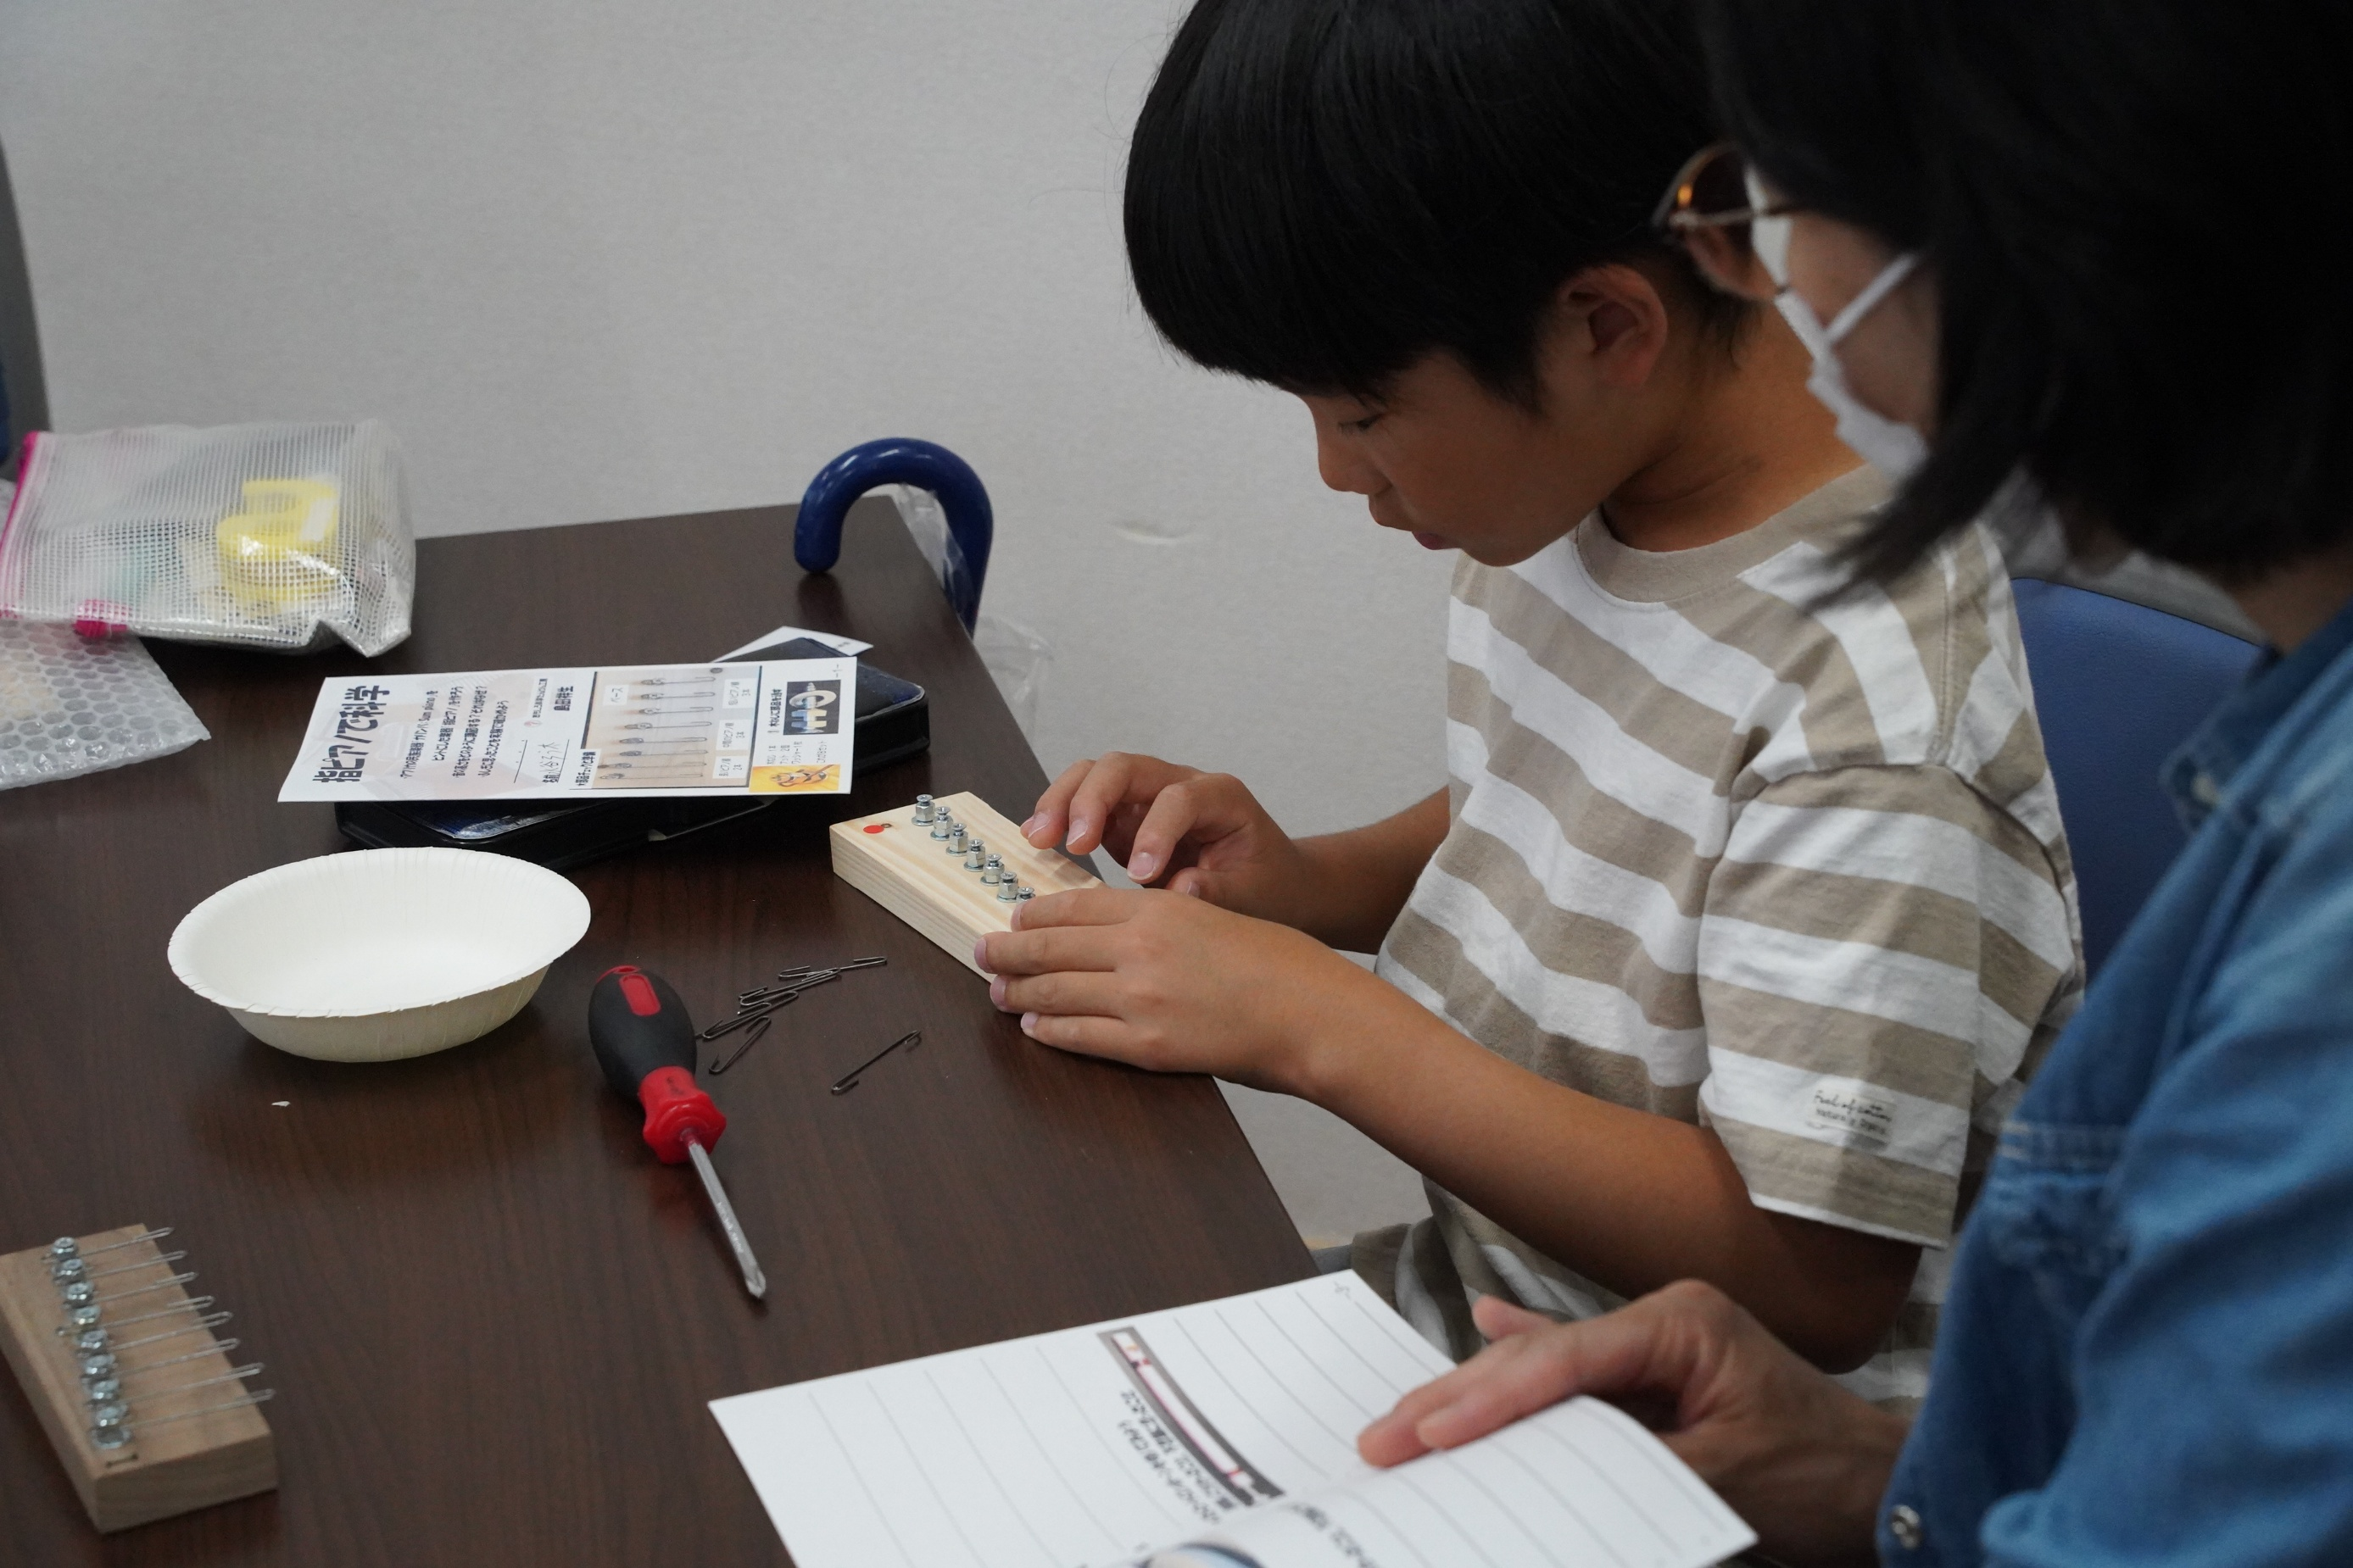

あっという間にネジをセットして
ピアノ線の取り付けに入っています

低い「ド」から１音ずつ調律していくのだそうです

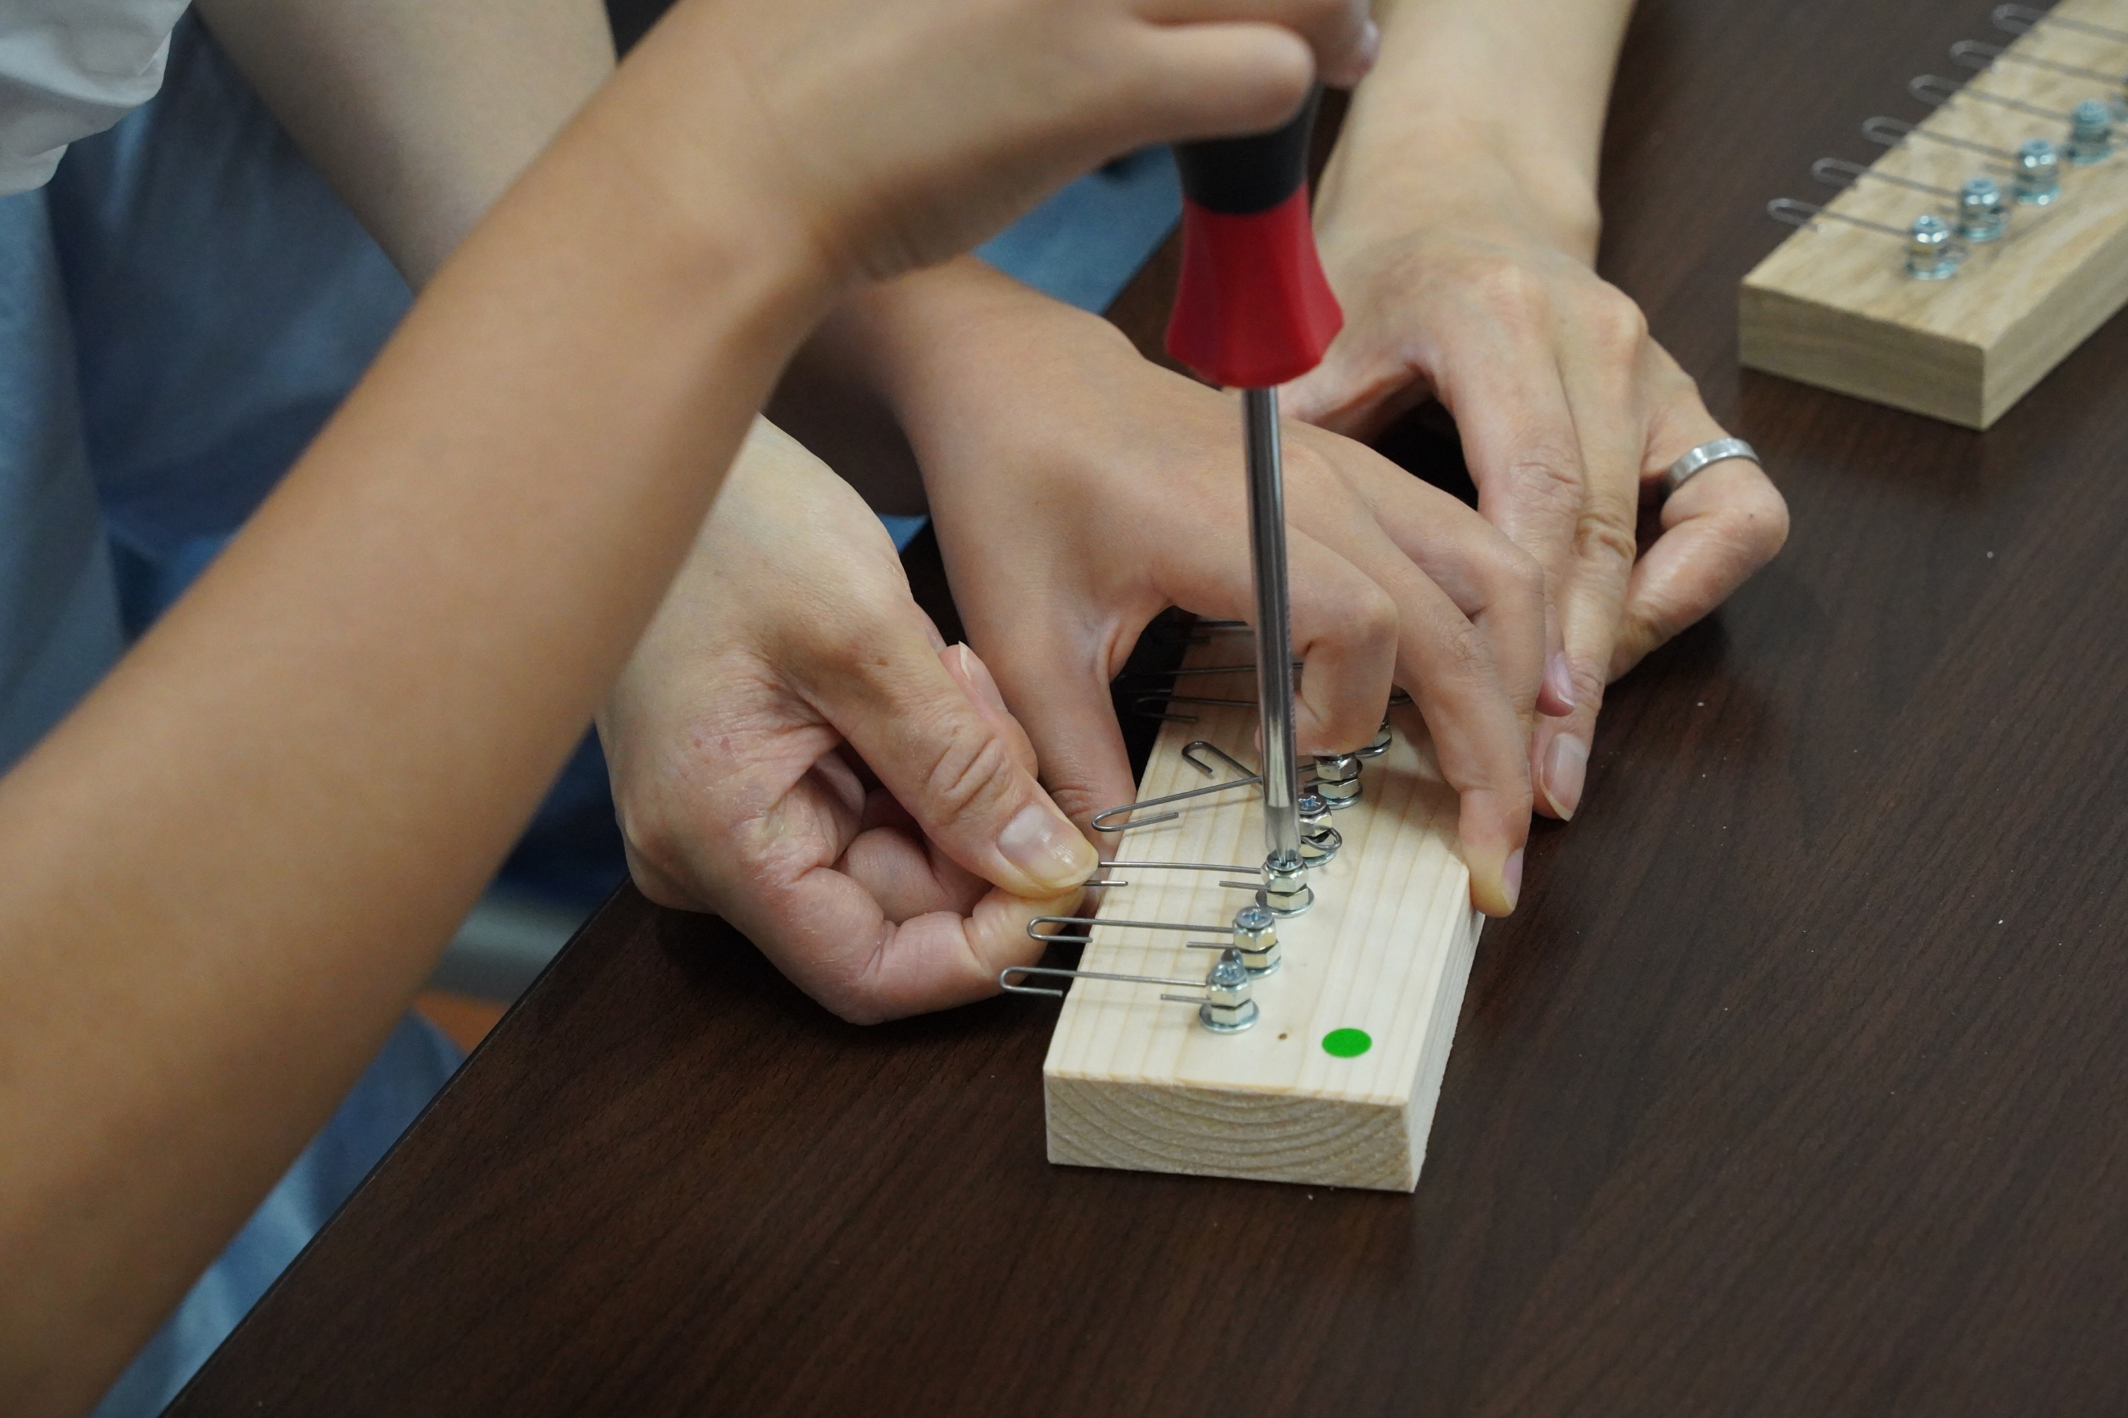

ねえ
手がもう１本欲しい！！！

２本の手が助太刀に

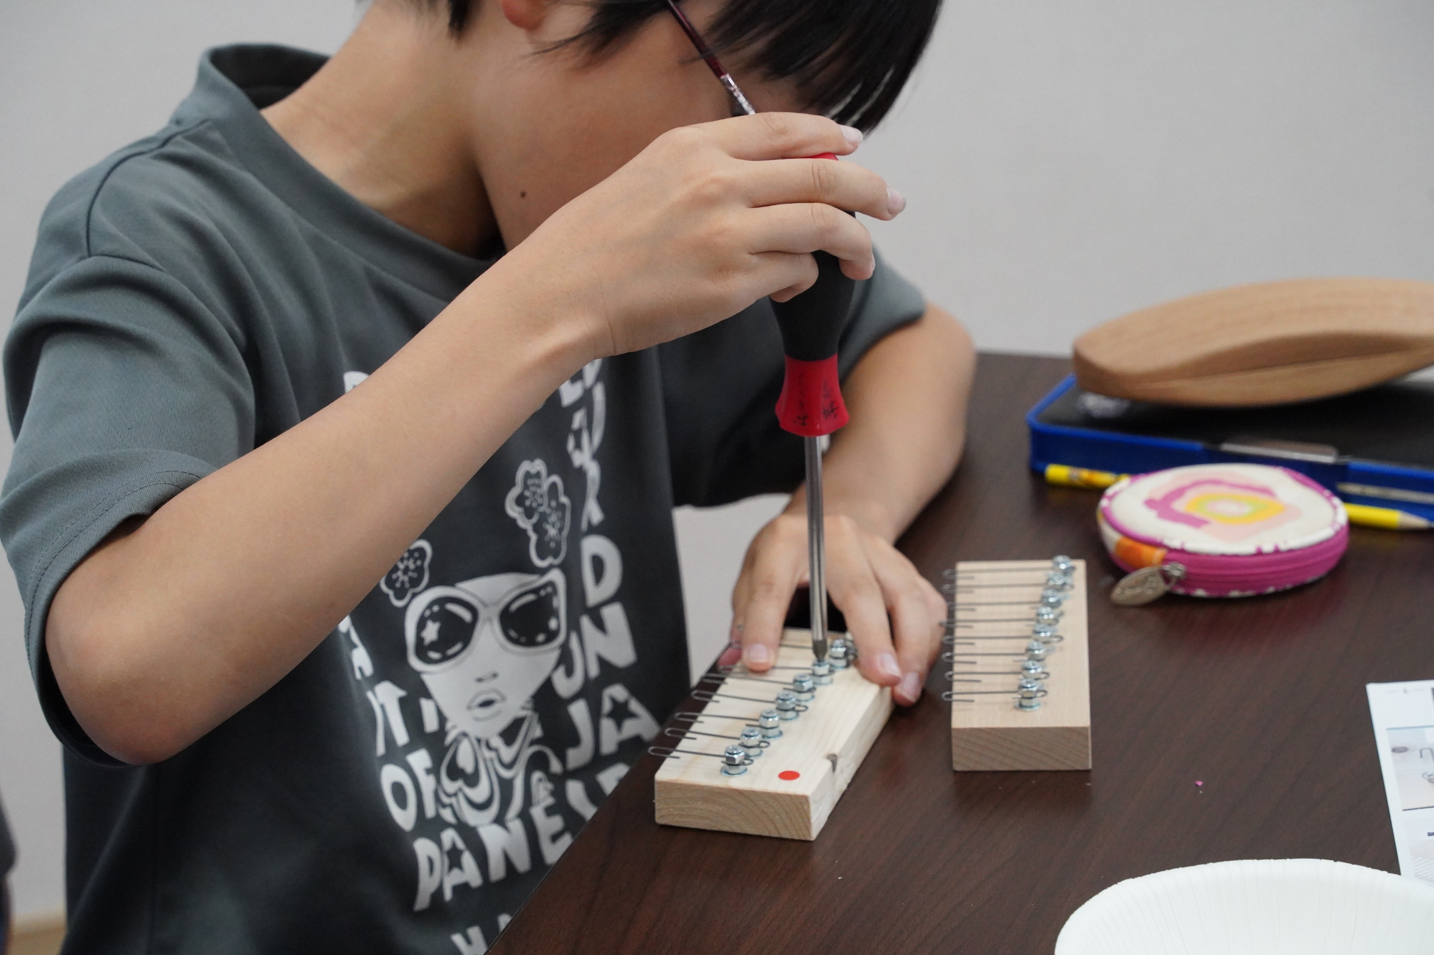

こちらの４年生は
粛々とピアノ線の取り付け

ドライバーも
細かい作業になったら
指先だけで回すのですね

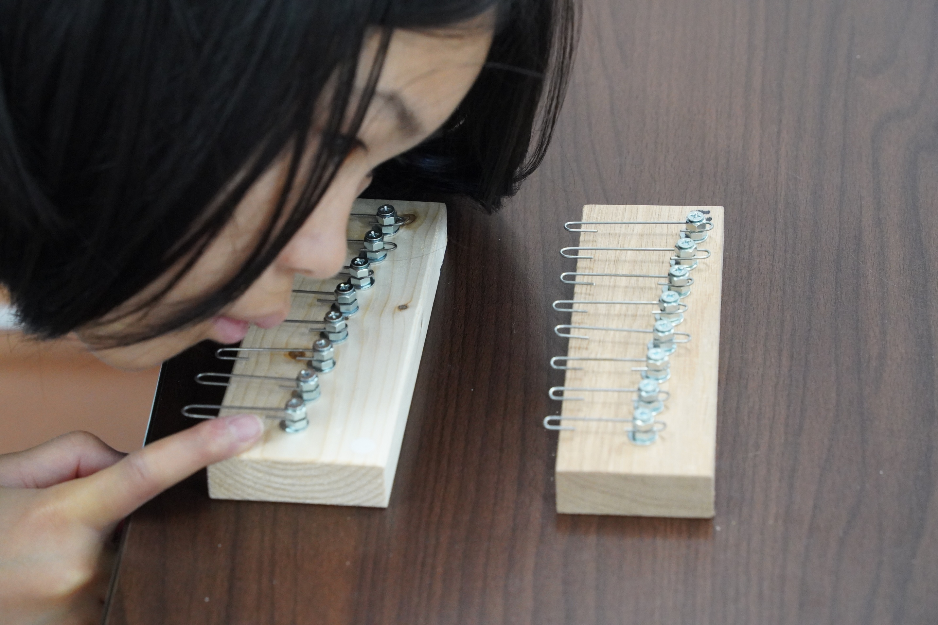
調律が終わりました
マスターと聞き比べしています

周りも同じ音がしてる～～～

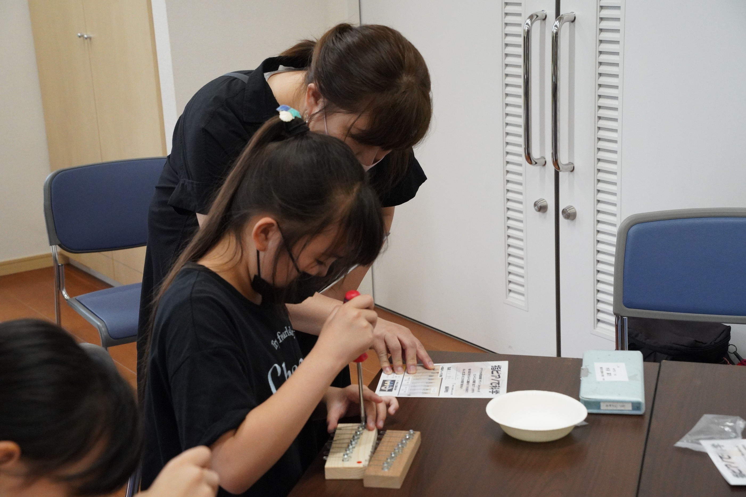

こちらの４年生
参観のお母さんが乗りだしてきました

いや
見るに見かねてではなく
やりたくて、やって見たくて・・・

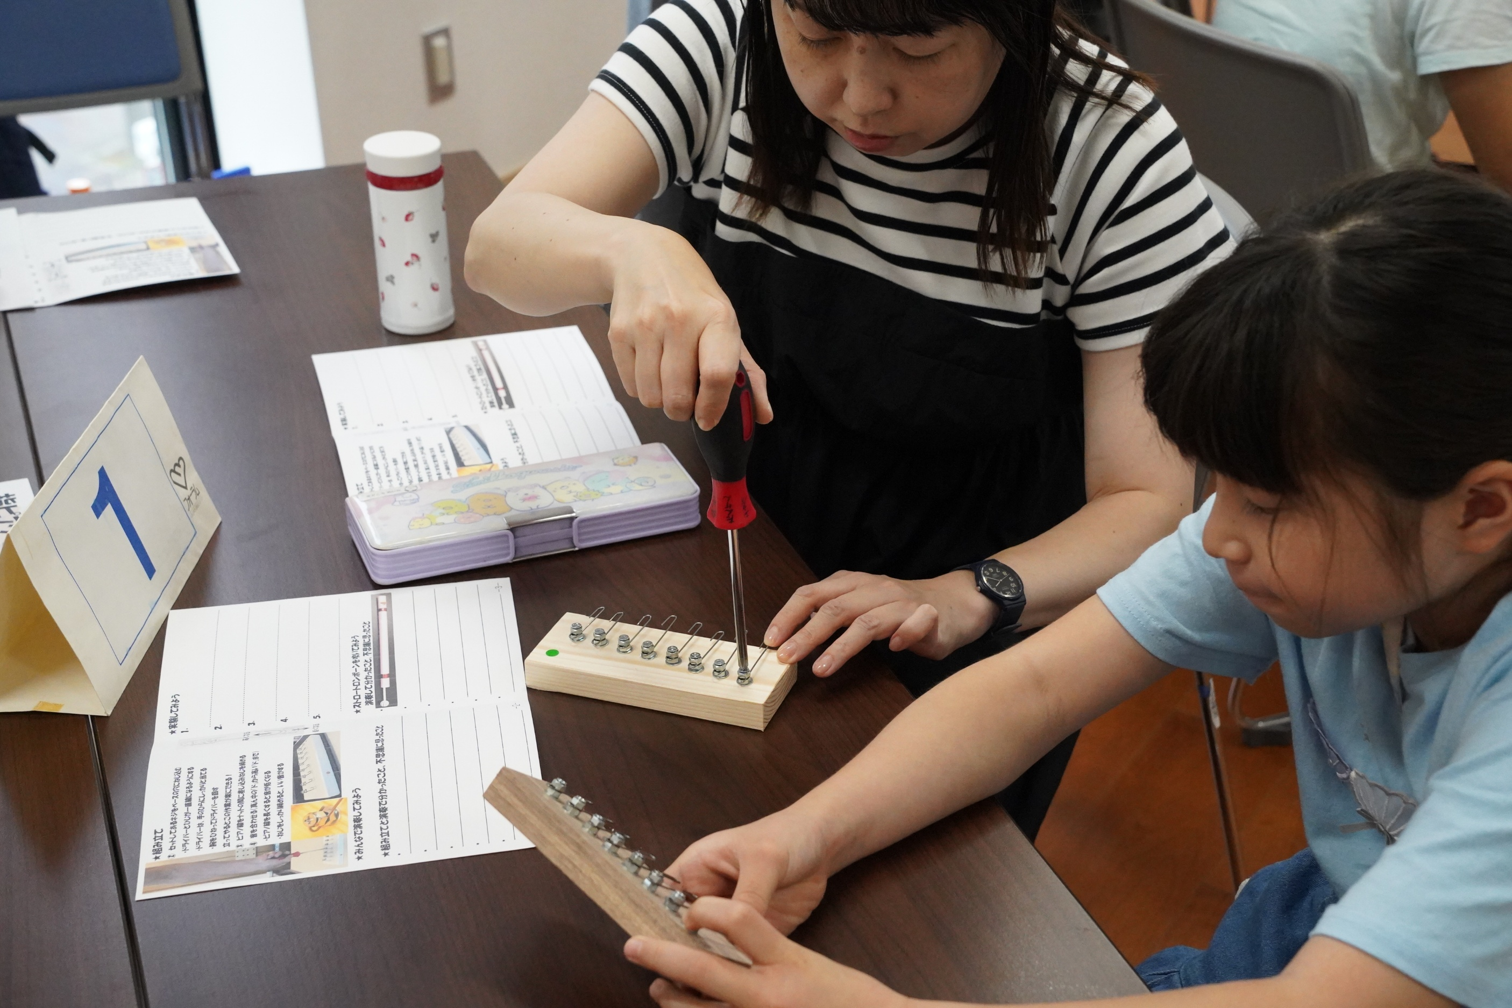
こちらの３年生は
ギブアップではなく
エネルギー切れ

そう
初めてのドライバー
よくピアノ線も止めました

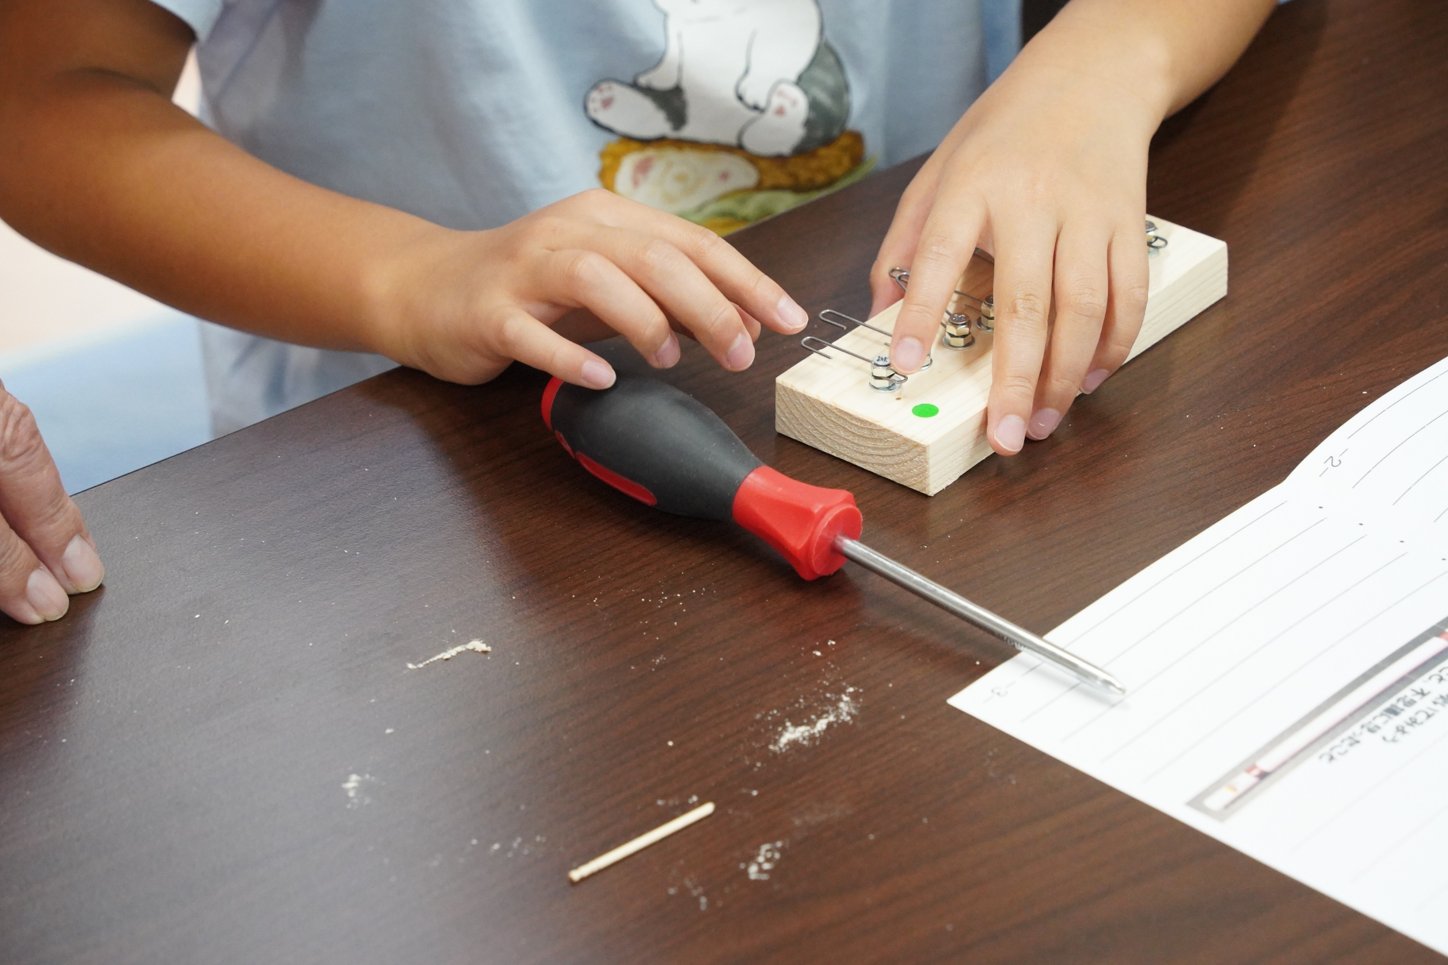
調律しているうちに
ネジ穴がスカスカに
柔らかい木に当たったようです

竹の爪楊枝での応急処置は想定内

ね
こんなに削れたんだ

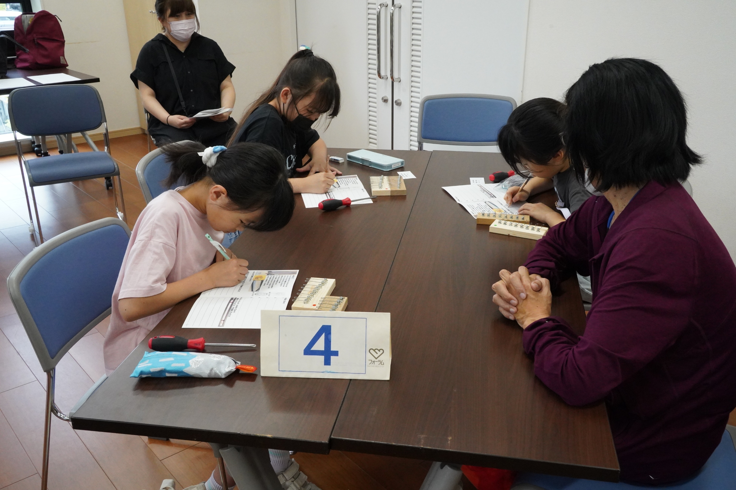

指ピアノを調理して
気が付いたことや不思議に思ったことを
書いています

沢山気が付いたことがあったようです

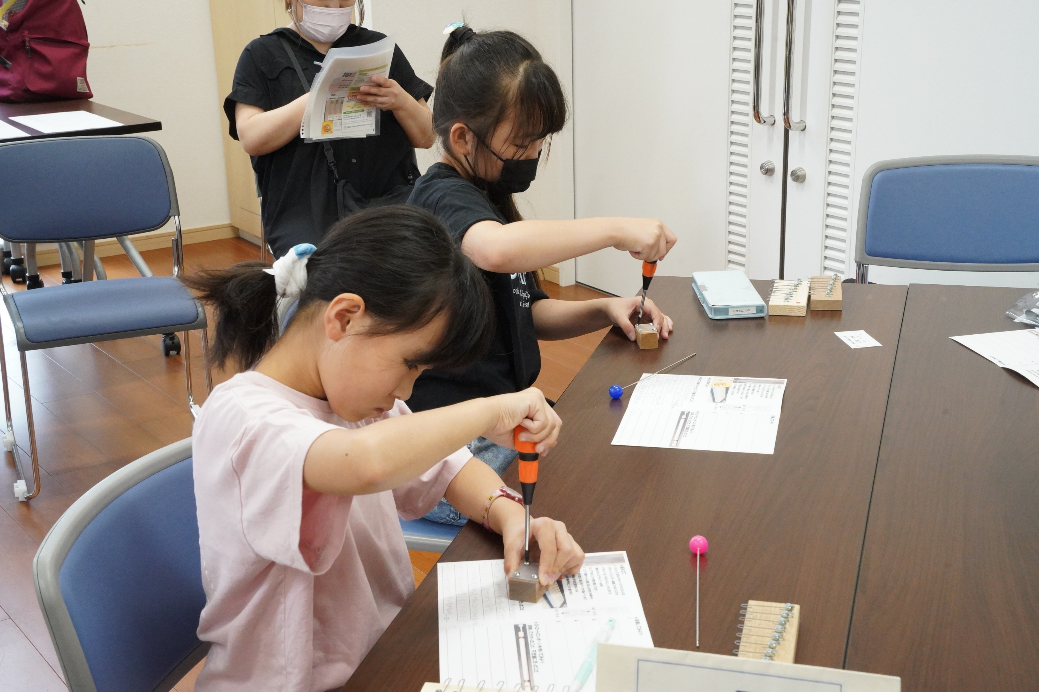
指ピアノ作りで不思議に思ったことを
実験で確かめます
簡単な実験道具を作っています

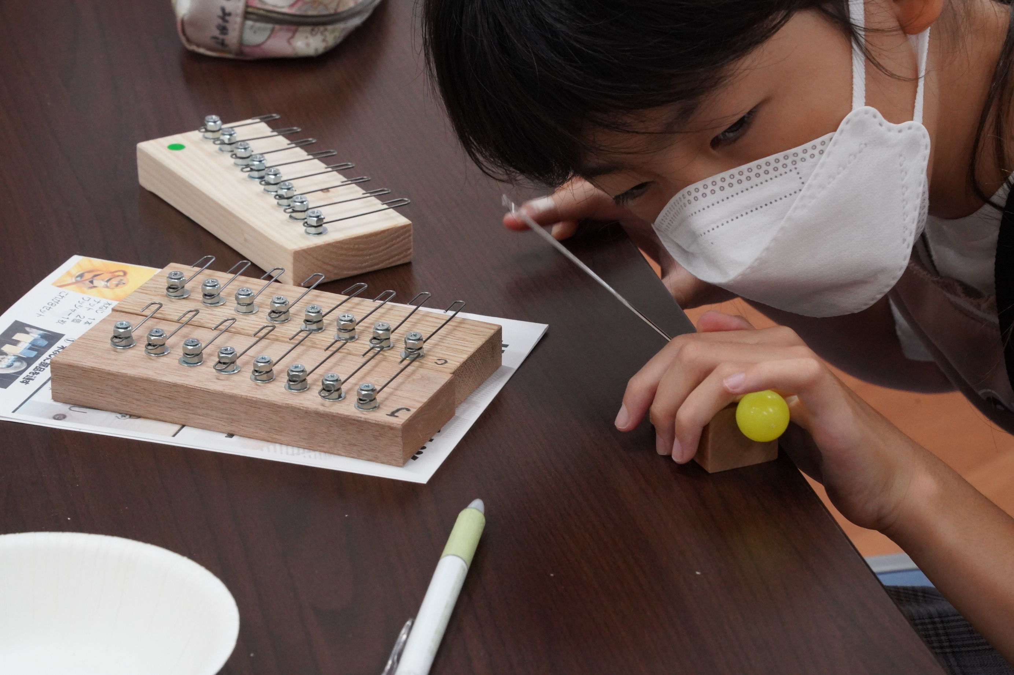

ばね（実は折りたたみ傘の先端の骨）を
はじいています
長い時と短い時で何が変わるか

真剣そのもの
いい顔してますよ

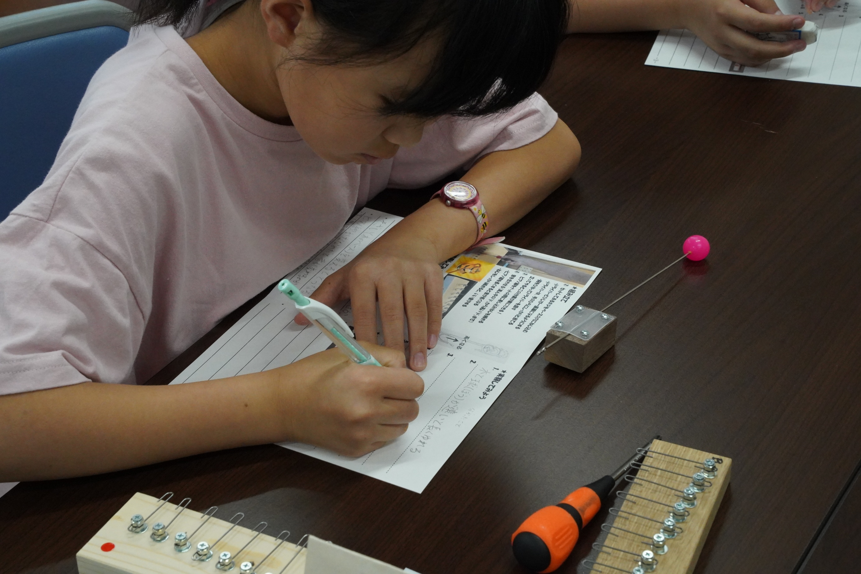

実験メモに
気が付いたことや不思議に思ったことを書いています
このテーマ
やけに書かせますねえ

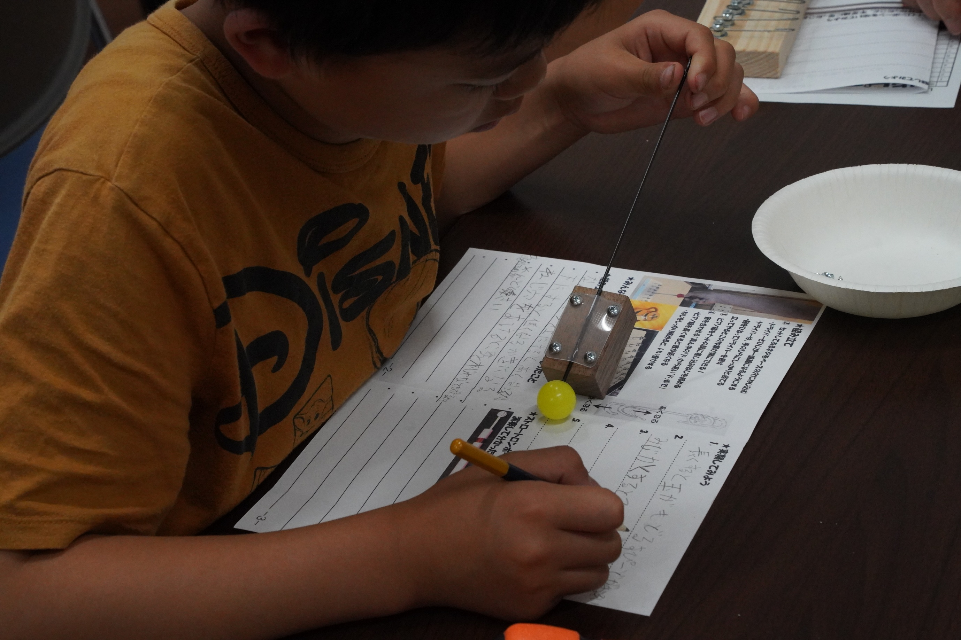

こちらは３年生

実験道具が気に入ったのか放しません
どんどん書きだしています
頼もしいですね

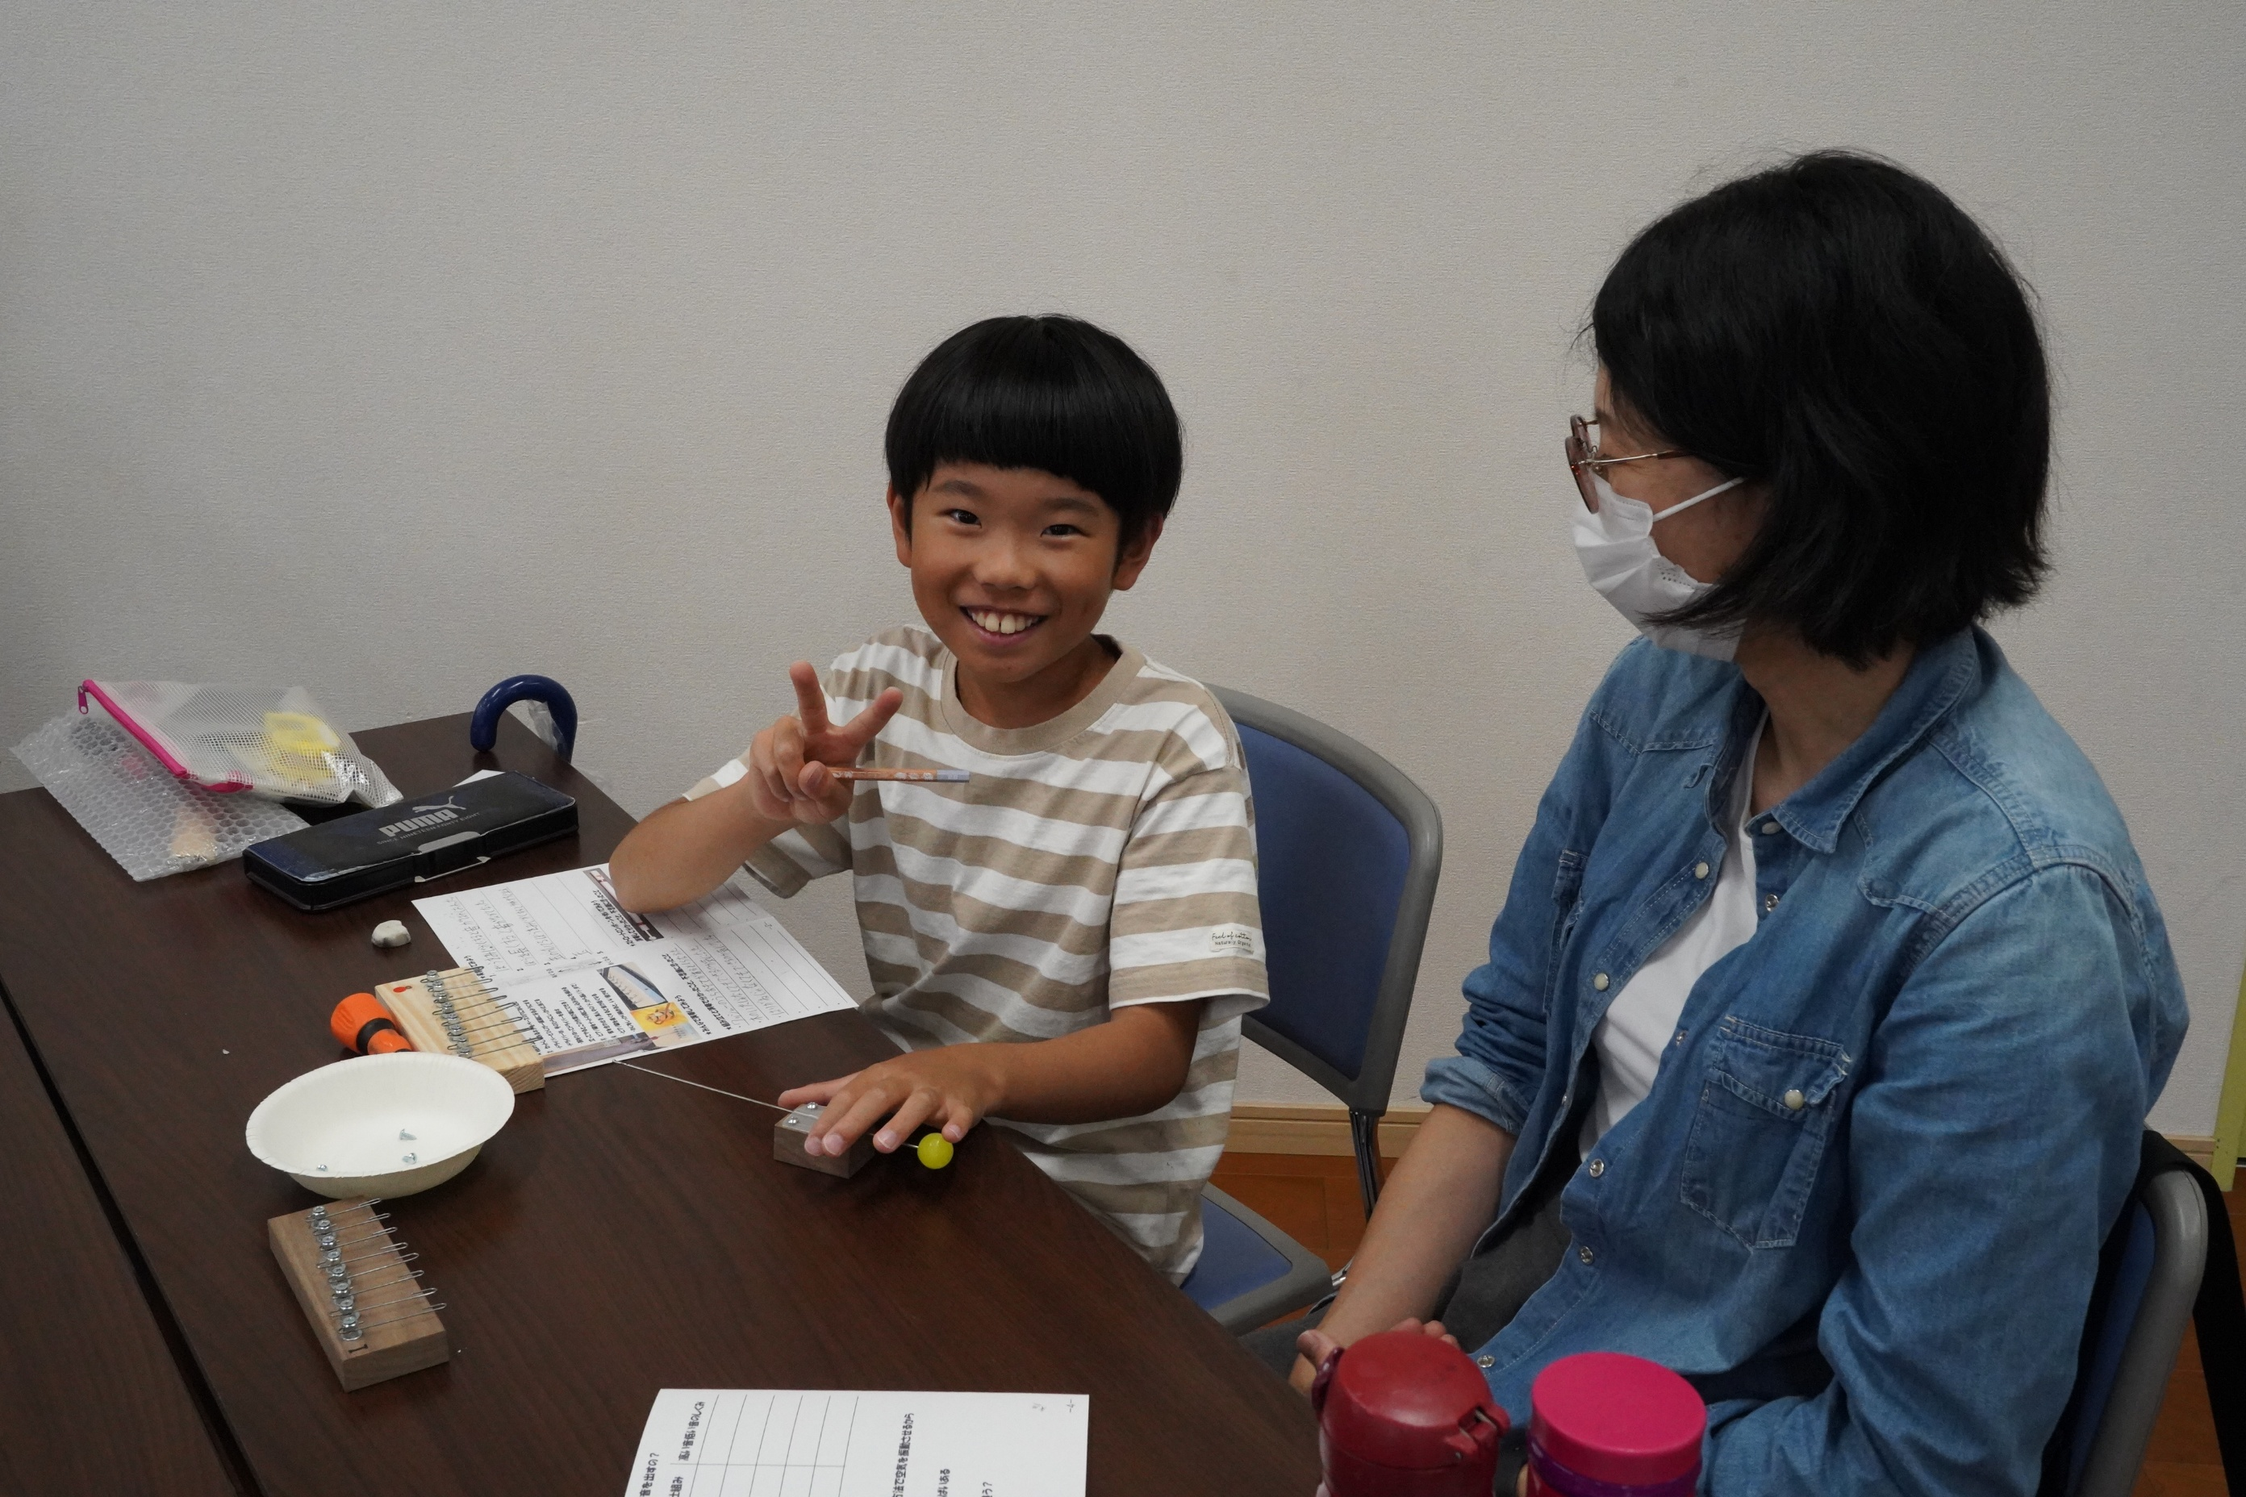
楽しいよ、いぇ～～～イ！！！
工作だいすき少年の真骨頂

まだ終わってないよ！

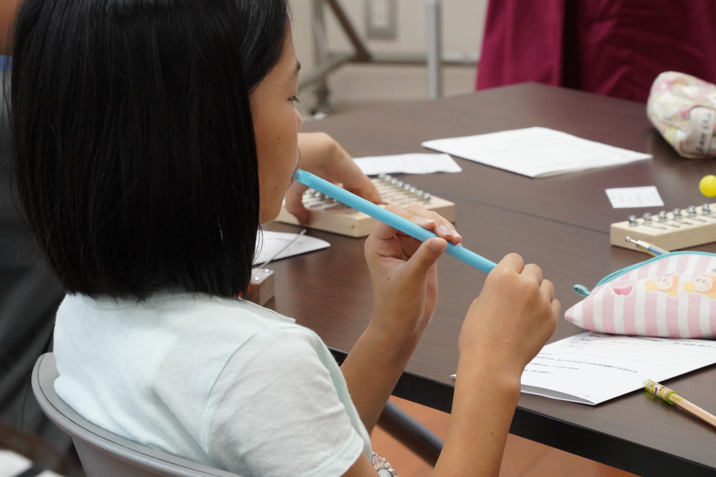

今まではピアノ線の振動
今度は気柱の振動

子のストロートロンボーンは
簡単な構造で２オクターブ出る優れもの

さあ、なぜ高い音や低いが出るの？

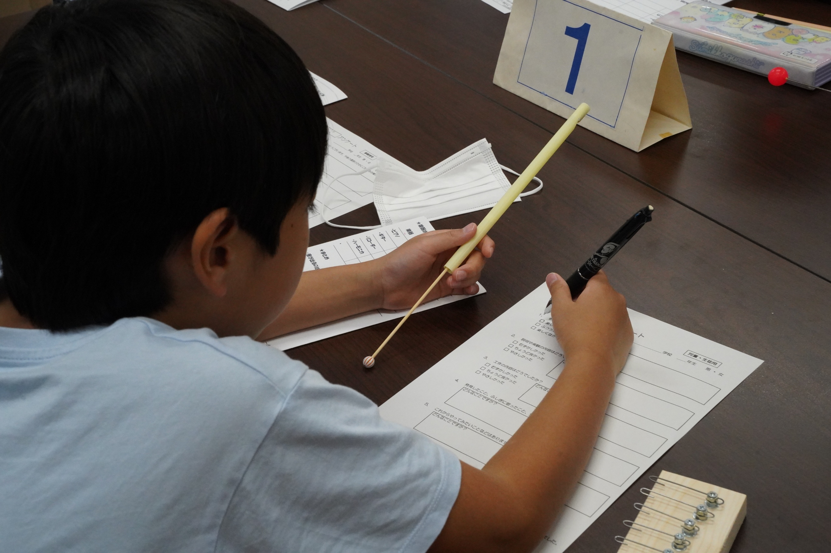

う～～～ん
モノが揺れていないのに
何で音が出るの？

「難しかった」と
アンケートに書いてしまおうかな

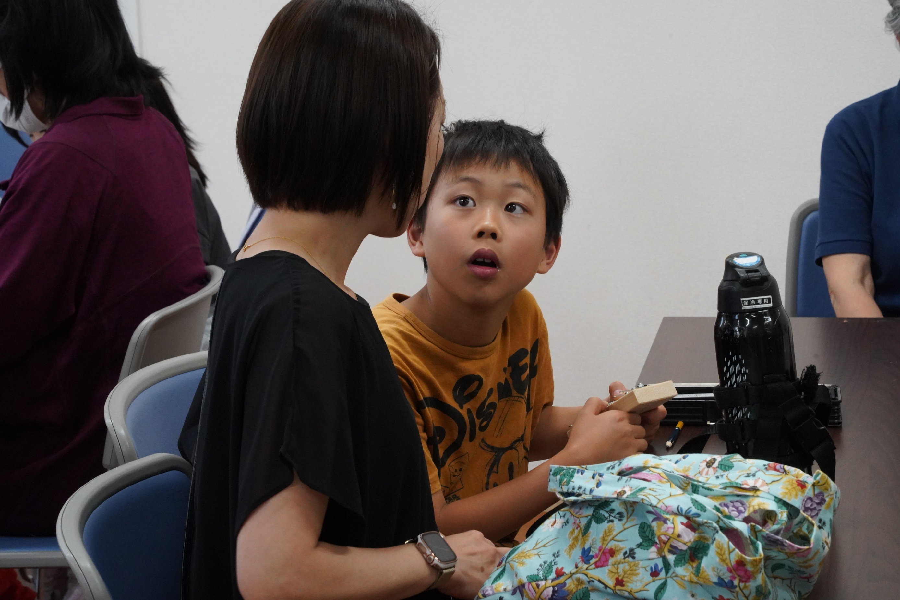

ねえ
楽しかった
また参加したい
次の、申し込んでおいて

約束だよ！！！

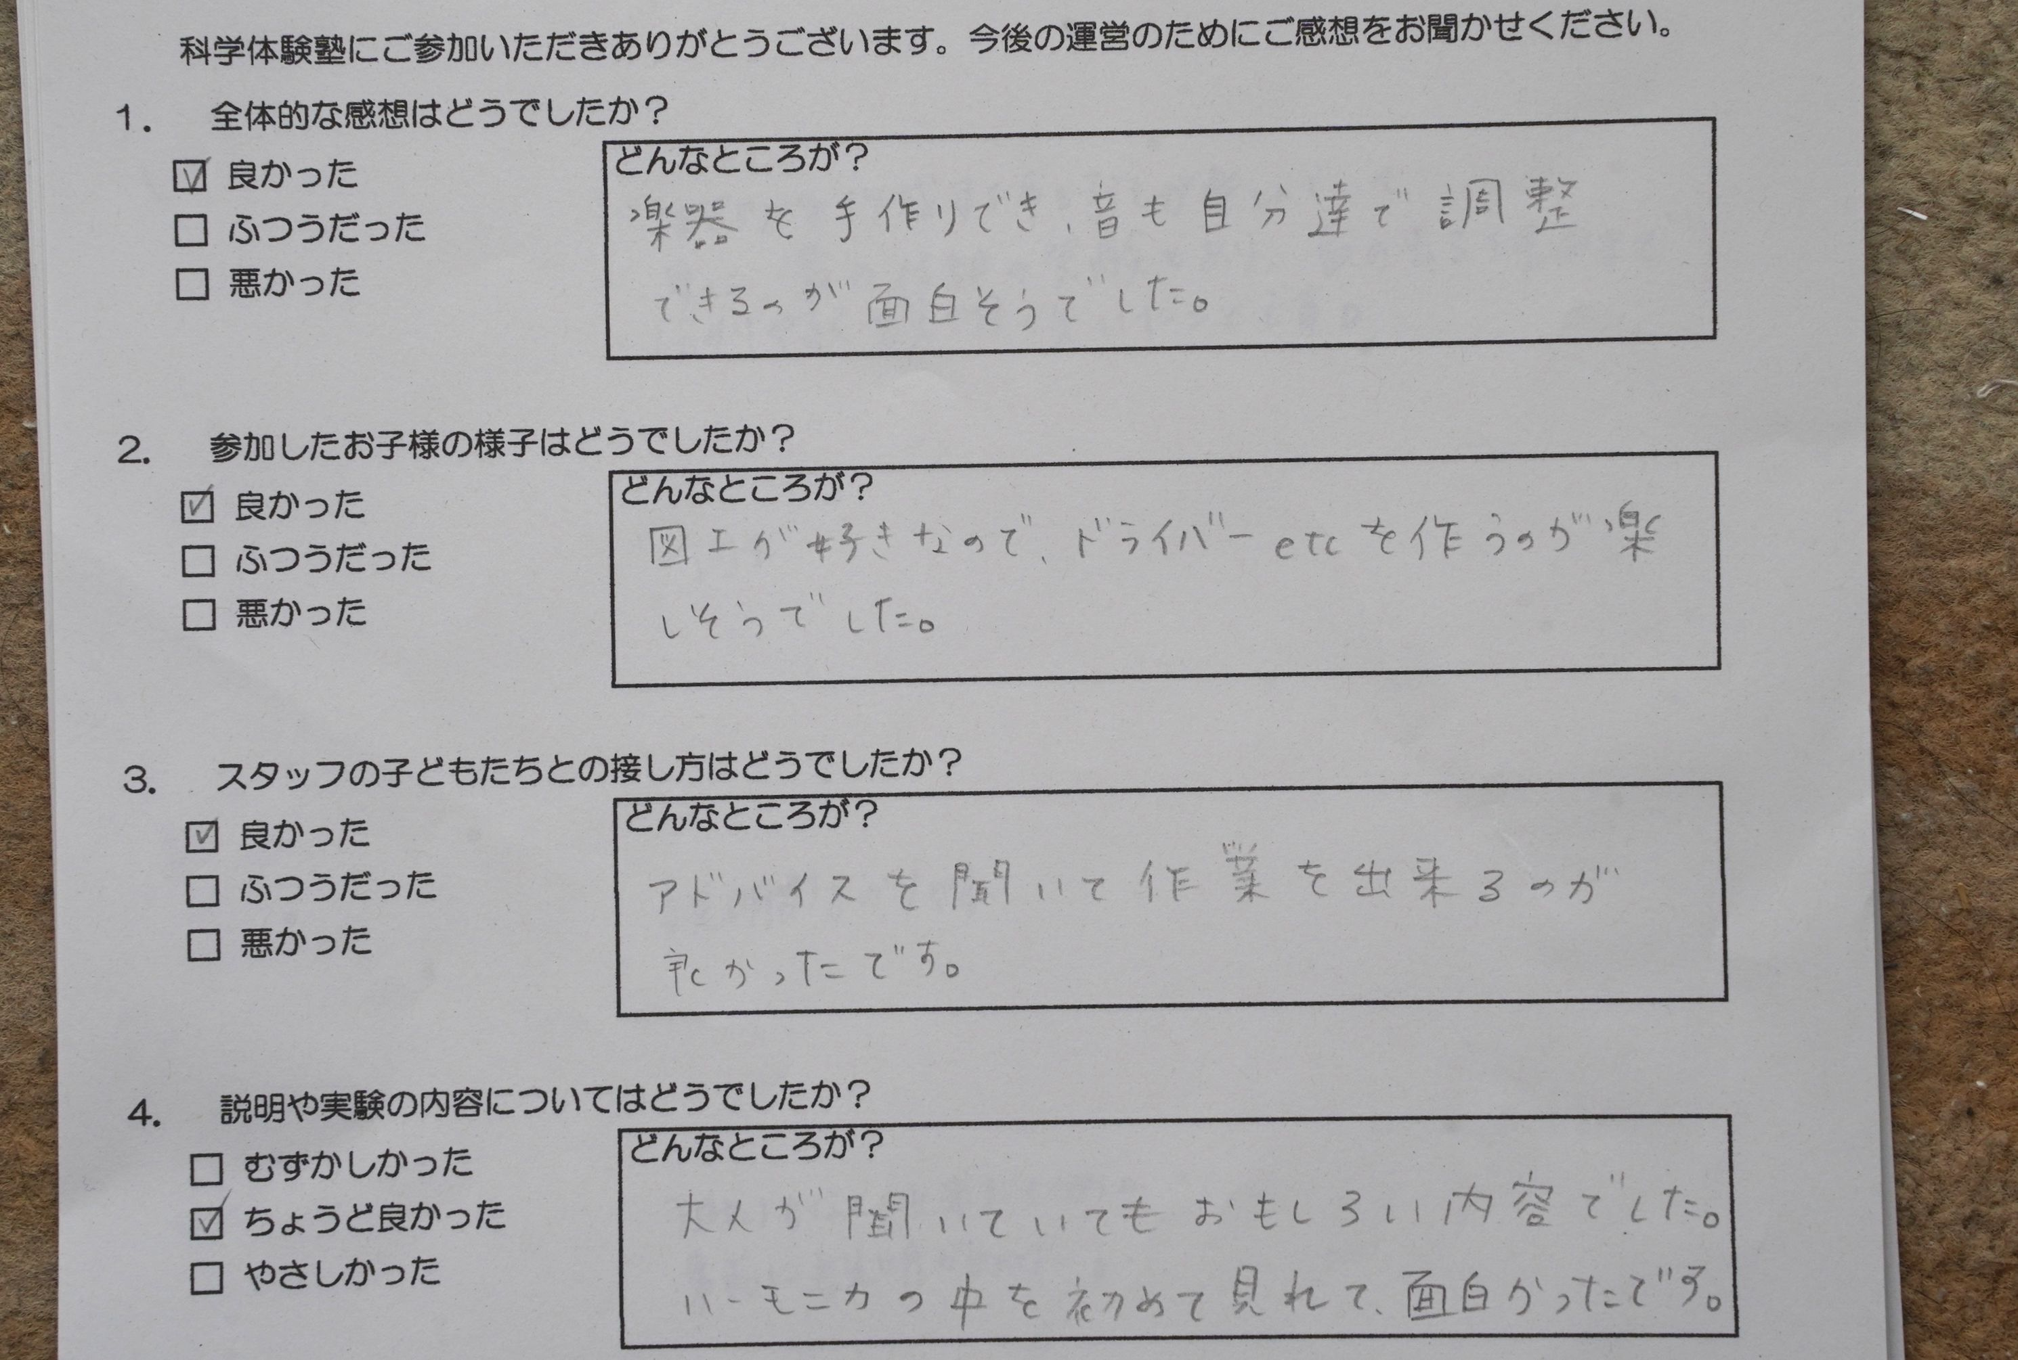
今回は、小３親子ペア４組、４～６年生６名
４班構成でスタッフ５名
で行いました

小３親子ペアで参加した
お母さんのアンケーtです

流石に
お子さんをよく見てますねえ

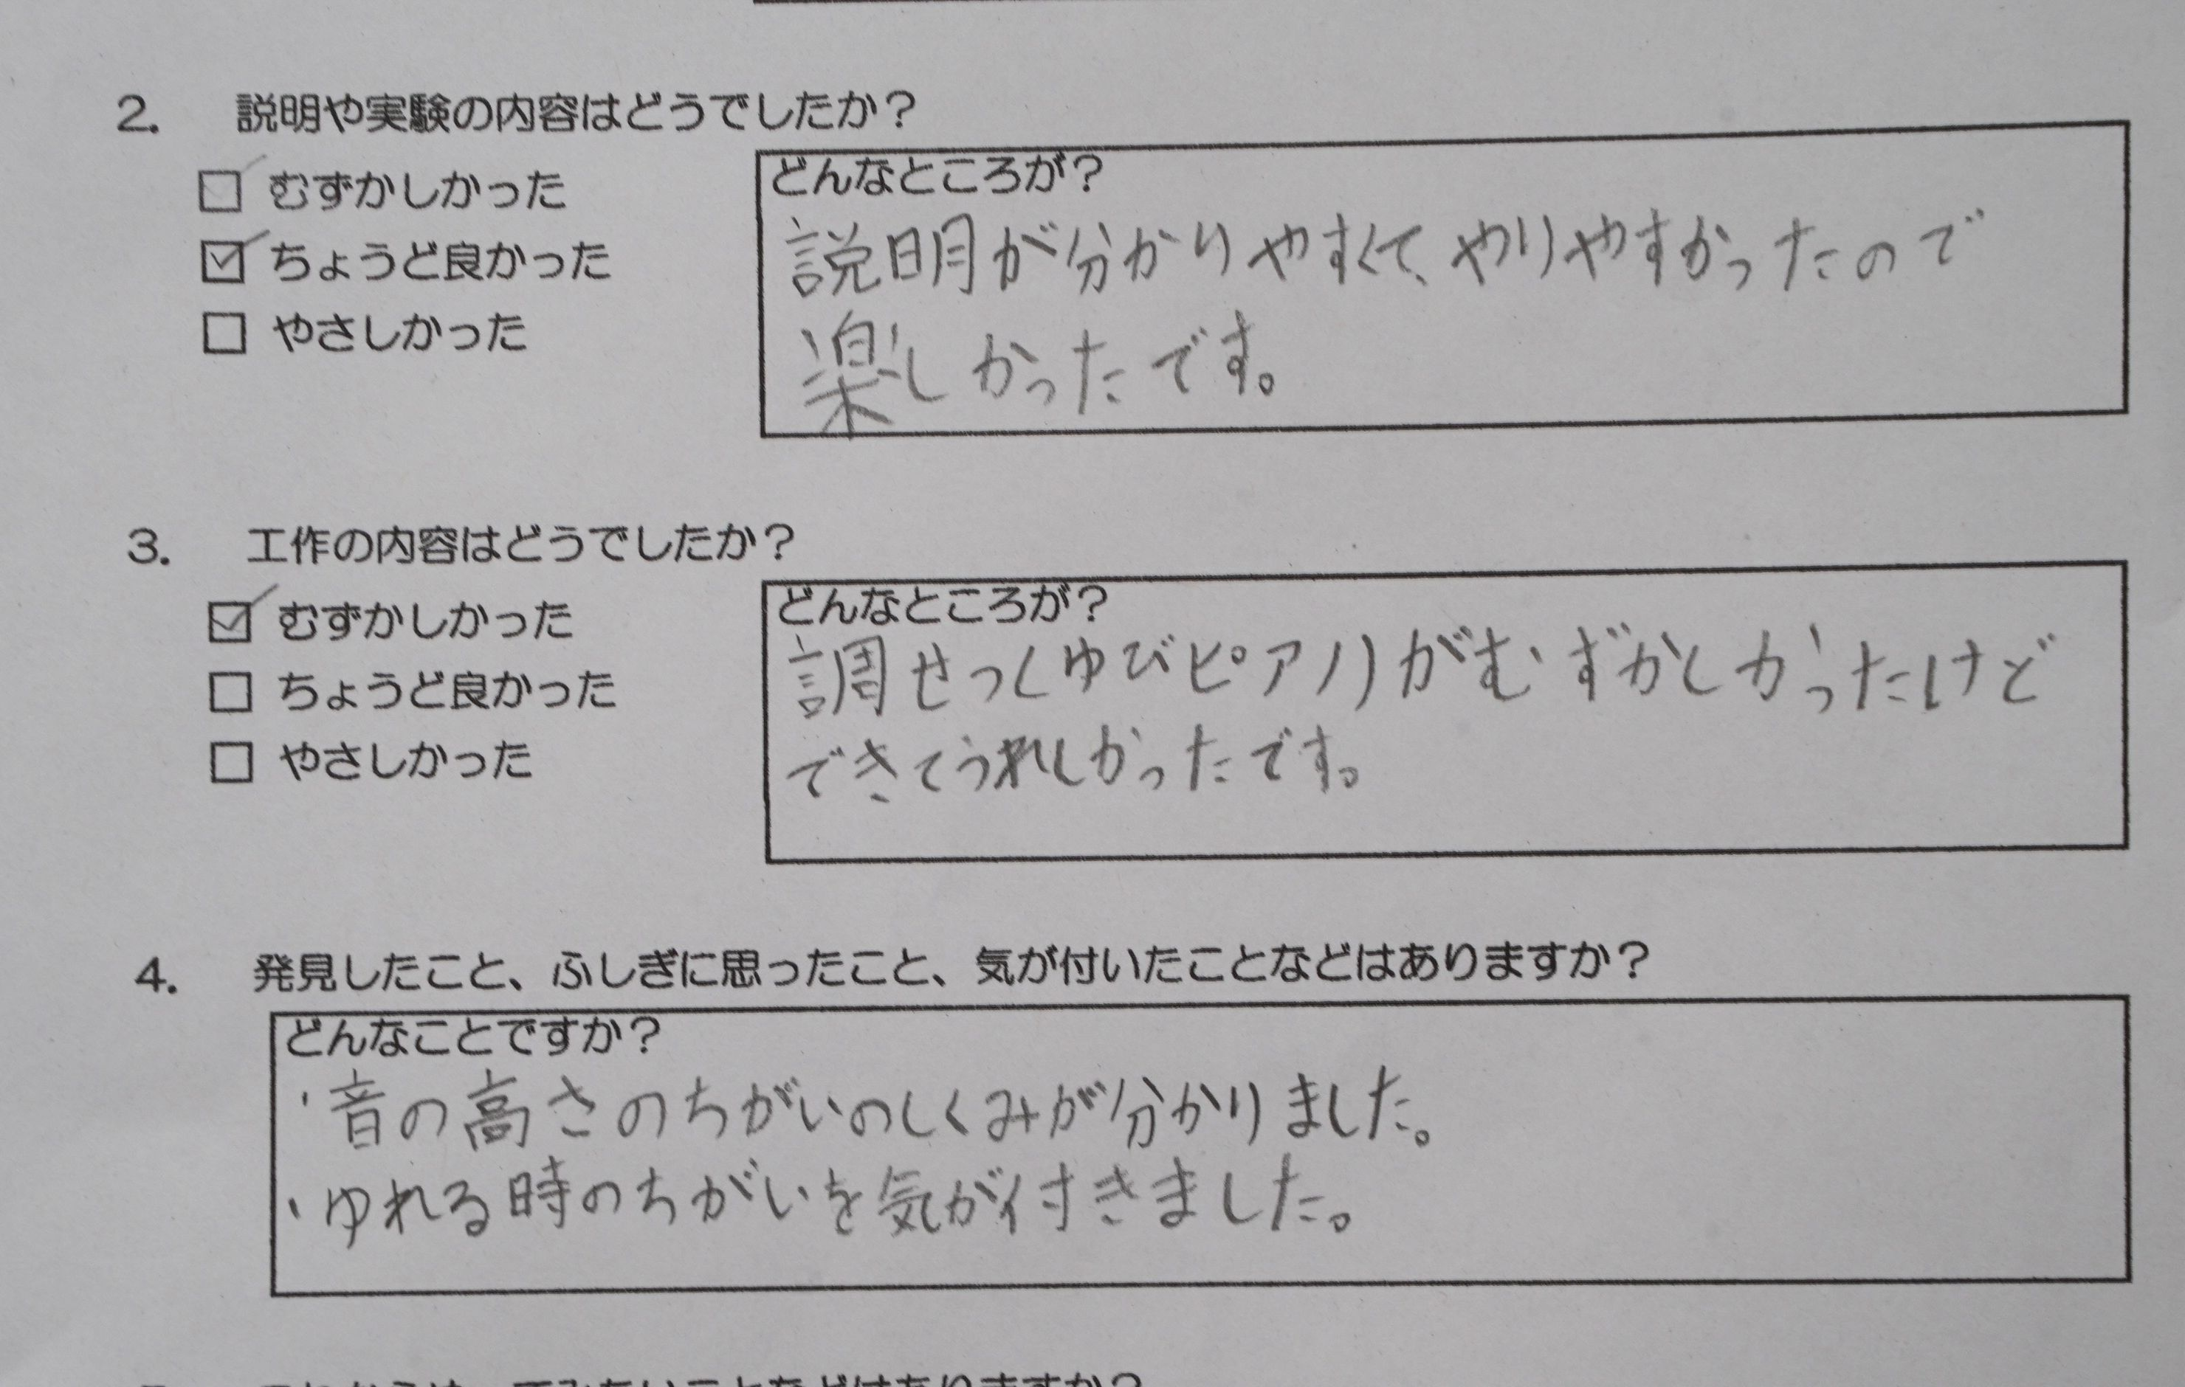
４年生のアンケート

うれしいですね！！！
このテーマの狙い
掴んでくれています

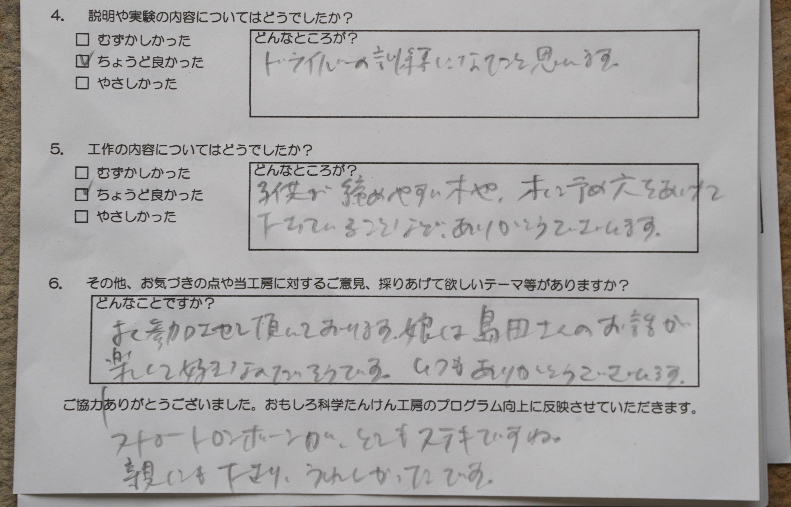
４年生女子の母親

ちょっとこそばゆいのですが
つい嬉しくなって・・・
ご披露してしまいました

ね
主任は３回やると止められなくなる
まさに蜜の味・醍醐味デス

